Okuma Metni
İsa
İsa sulu sulu elma al.
Sor ,o elma iyi mi?
İsa ,sert sulu armut al.
Kasa kasa armut al
Sor, o mısır iyi mi?
On tane sarı mısır al.
Esin
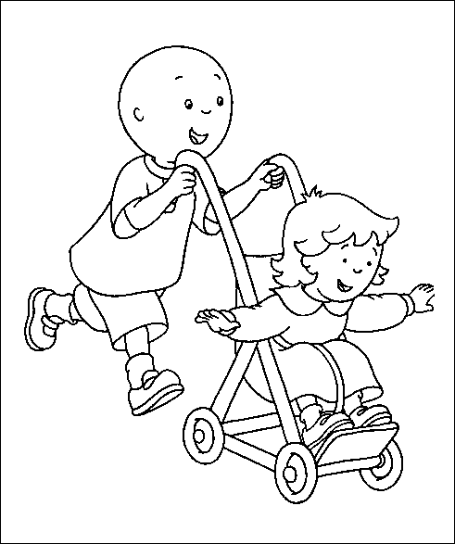
Esin iki etek iste.
İki etek al askıya as.
Esin tek yastık alma .
İki sarı yastık iste.
Esin masaya saat al.
Sakın eski saat alma.

Sayın veli; yukarıdaki metni önce takılmadan okuyana kadar okutun.Sonra siz söyleyin , o bakmadan defterine yazsın.

